ССЫЛКИ

* Производные функции: https://xn--24-6kcaa2awqnc8dd.xn--p1ai/proizvodnyes.html

ЗАДАНИЕ1

***Таблица производных***

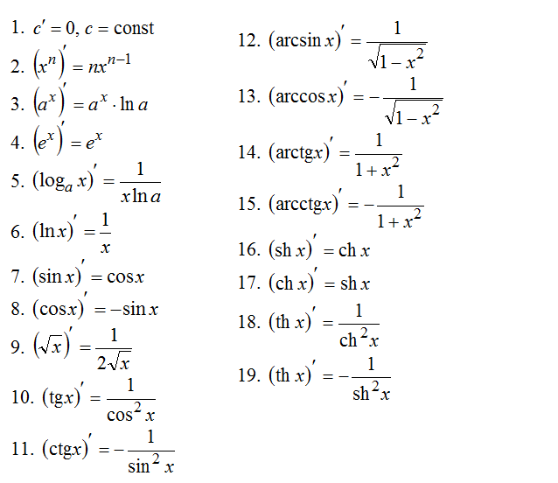

***Правила дифференцування (подходит и для производной)***

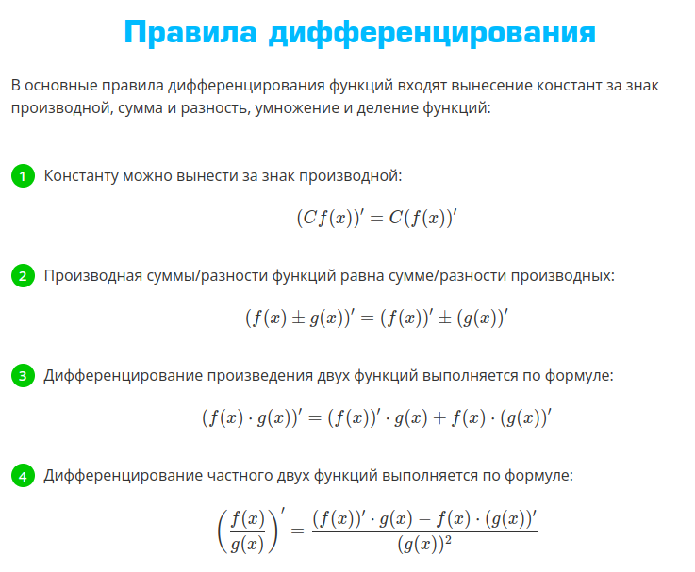

***Произвоная неявной функции***

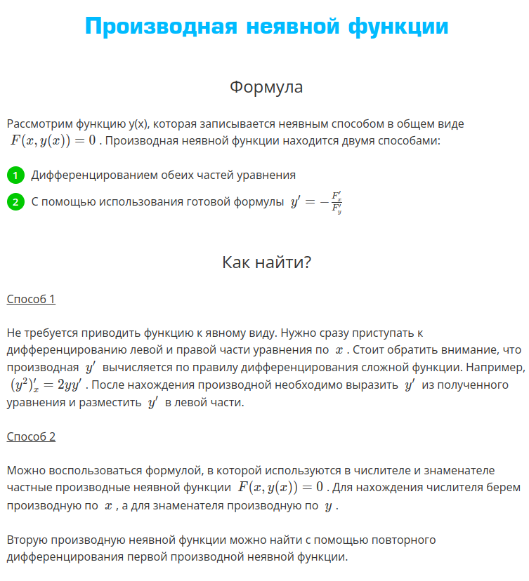

*Больше инфы:* [*https://xn--24-6kcaa2awqnc8dd.xn--p1ai/proizvodnaya-neyavnoj-funkcii.html*](https://xn--24-6kcaa2awqnc8dd.xn--p1ai/proizvodnaya-neyavnoj-funkcii.html)

***Произвоная параметрически заданной функции***

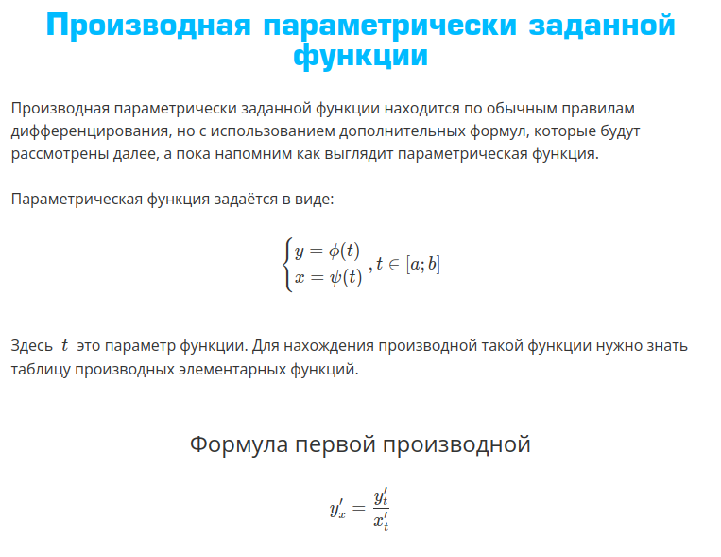

ЗАДАНИЕ2

***Производных высших порядков***

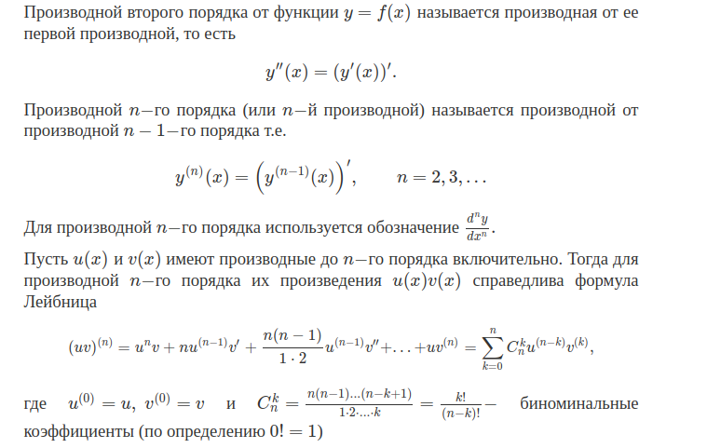

Больше инфы: <http://mathportal.net/index.php/matematicheskij-analiz/vychislenie-proizvodnykh-vysshikh-poryadkov>

ЗАДАНИЕ3

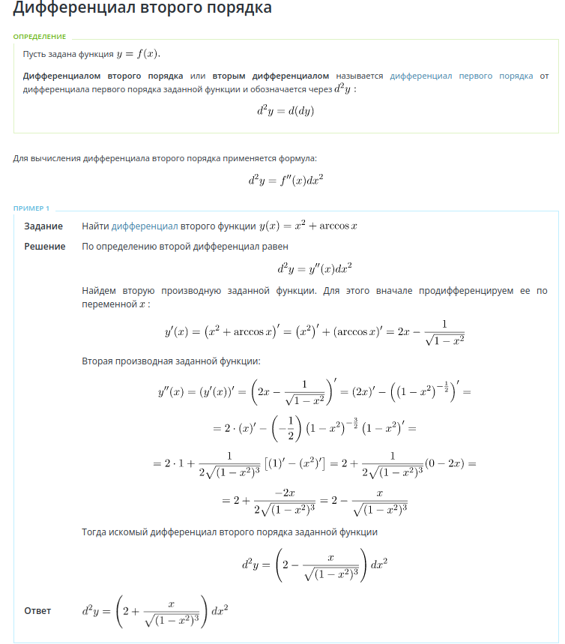

Больше информации: <http://ru.solverbook.com/spravochnik/proizvodnye/differencial-vtorogo-poryadka/>

ЗАДАНИЕ4

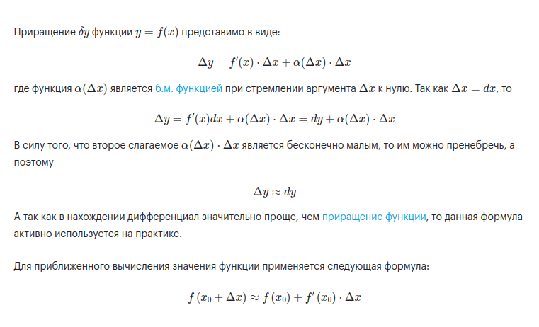Больше информации: <https://www.webmath.ru/poleznoe/formules_8_8.php>

ЗАДАНИЕ5

Уравнение касательной и нормали

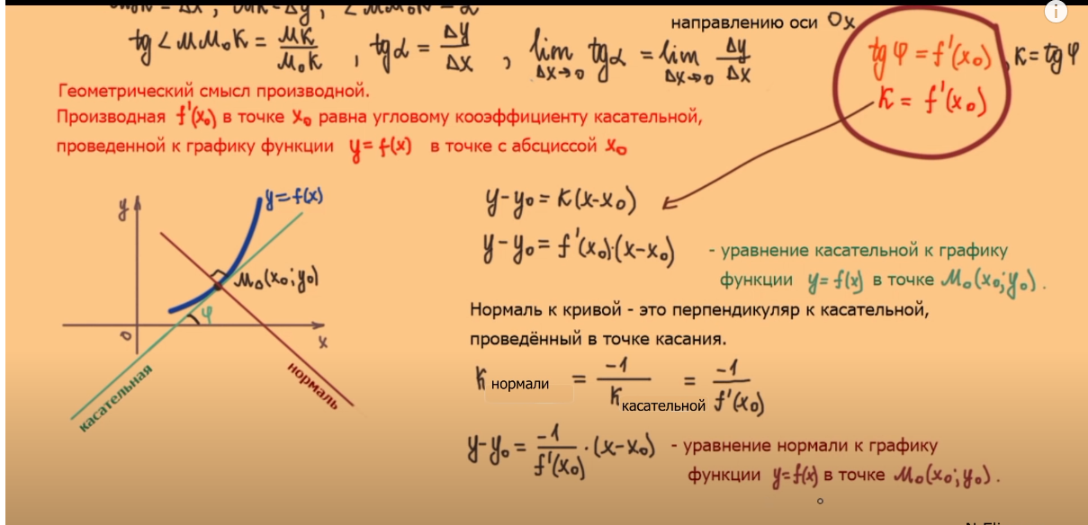

Больше информации: <https://www.youtube.com/watch?v=KLzq2TTZN34>

ЗАДАНИЕ6

Правило лопиталя справедливо в :

* 0/0
* 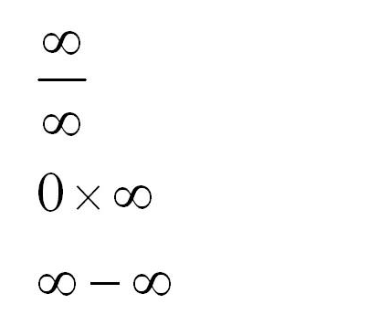

Формула правила Лопиталя

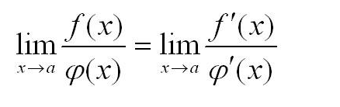

ЗАДАНИЕ7

Ряд Маклорена

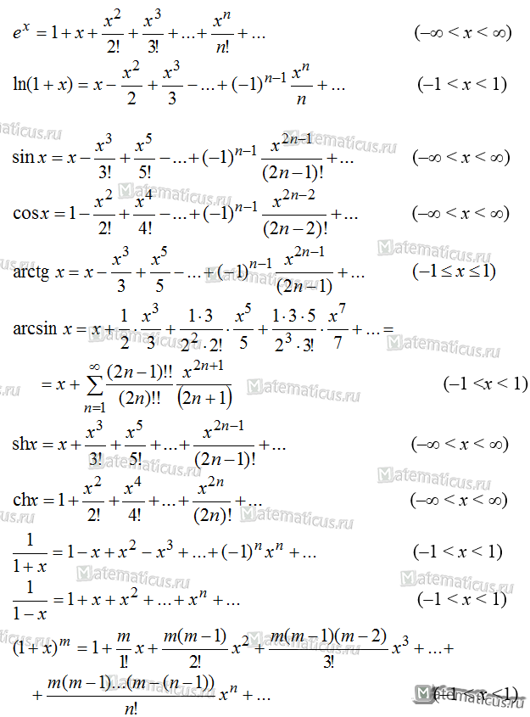

ЗАДАНИЕ8

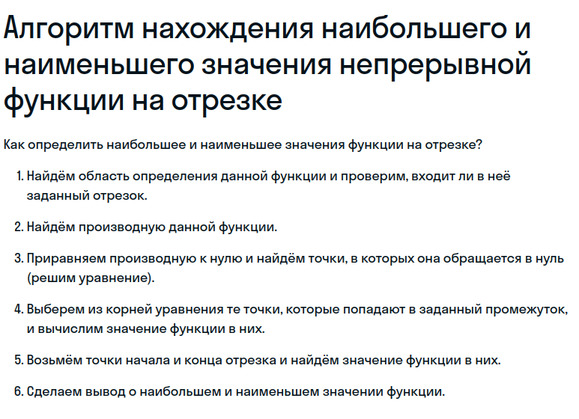

Больше информации: https://skysmart.ru/articles/mathematic/nahozhdeniya-naibolshego-i-naimenshego-znacheniya-funkcii

ЗАДАНИЕ9 (Исследование функции)